在岗研究生导师“四有导师学院”培训操作流程
一、培训对象
所有在岗研究生导师。
二、培训内容和要求
线上学习时间为：2023年10月25日至2024年5月30日，在此期间，导师需完成9门必修课程及3门选修课程的学习（总学时不少于18学时）为合格，可获得中国学位与研究生教育学会“四有导师学院”在线研修证书。
三、操作流程
1.首次登录平台须先在手机端完成本人的身份绑定
·手机微信搜索关注黄河雨课堂公众号；
·点击右下角【更多】-【身份绑定】；
·搜索选择学校名称【中国学位与研究生教育学会四有导师学院】；
·输入账号（手机号）、动态验证码（会发送至手机号上），点击【确认绑定】。
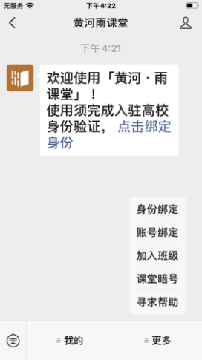
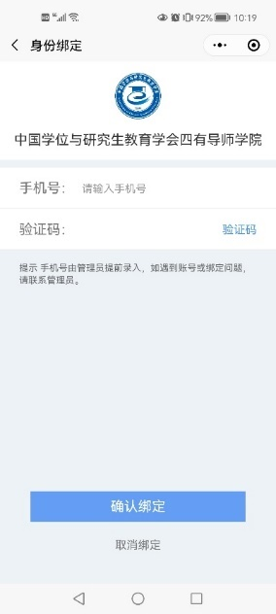
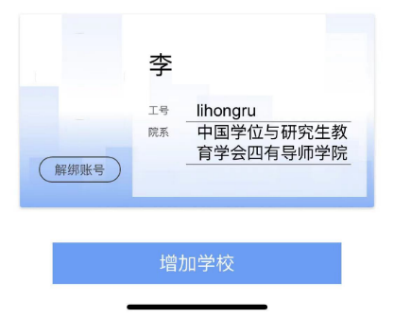
·如已在黄河雨课堂操作过其他项目的身份绑定，无需“解绑账号”，请直接点击【增加学校】，搜索选择学校名称“中国学位与研究生教育学会四有导师学院”即可。
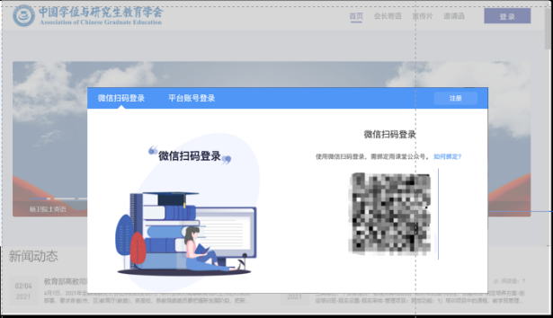
2.电脑端浏览器访问平台链接：https://acgecfd.yuketang.cn/，点击右上方的【登录】，用绑定的手机号微信扫码登录。
3.选课
必修课：显示已预置的必修课程。
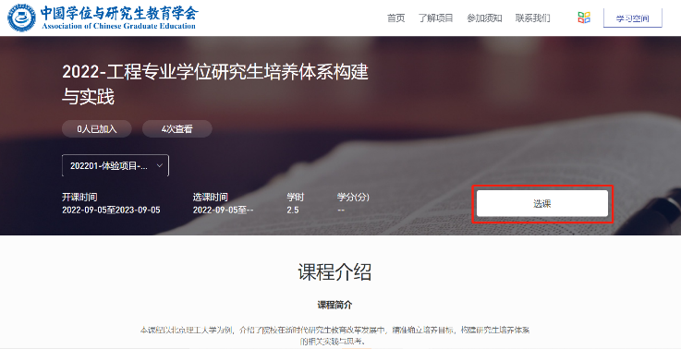
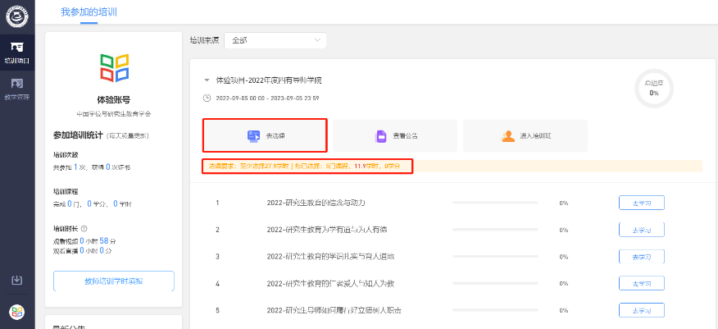
选修课：点击【去选课】按钮，请按照学时要求，结合自身需求，选择课程。

4.课程学习
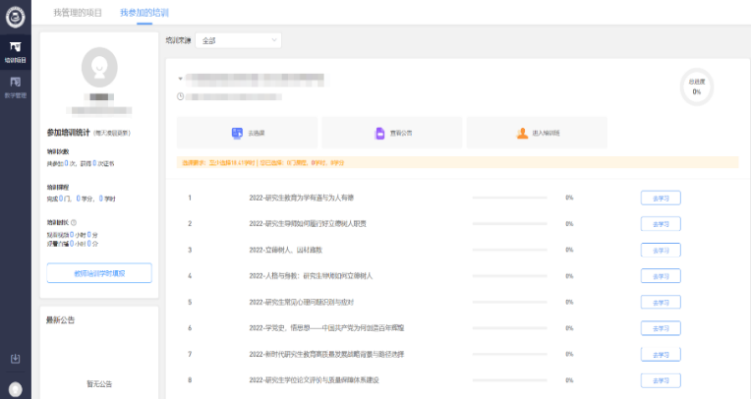
方式一：在电脑网页登录平台，点击【去学习】即可开始研修。

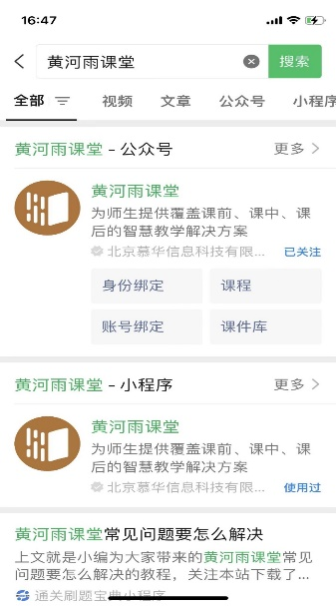
方式二：在电脑端选完课后，打开手机微信【黄河雨课堂】小程序，在【我听的课】中查看相应课程，点击即可研修。
5.学时查询
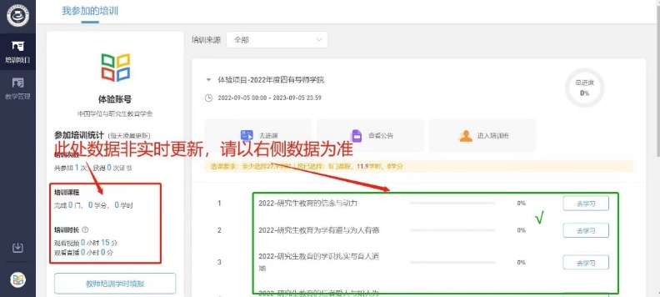
平台是以学时为单位进行统计，1个学时约45分钟，每个课程对应相应的学时数。学分全部默认为0。登录首页面中，以页面右侧数据为准，请忽略左侧数据。
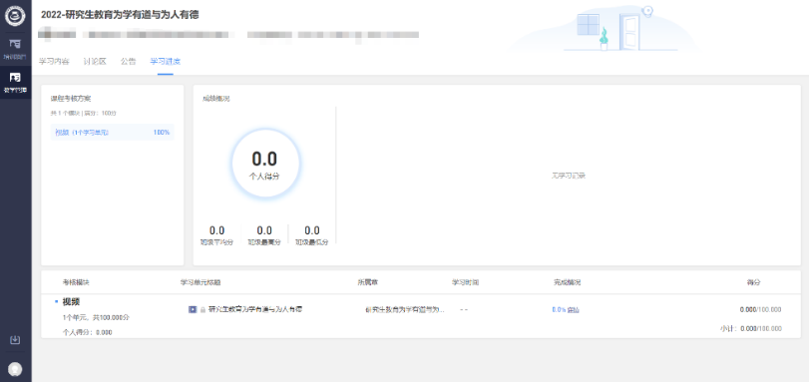
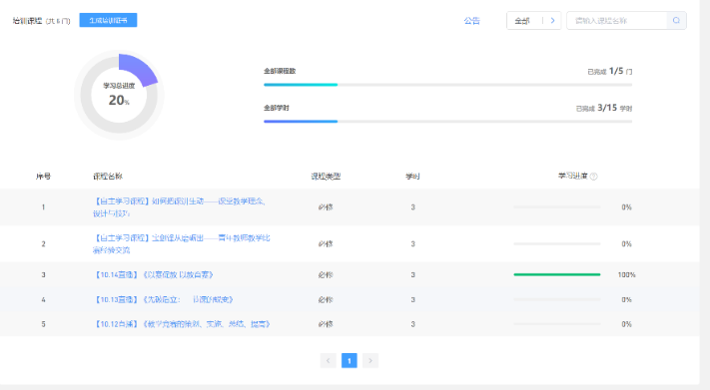
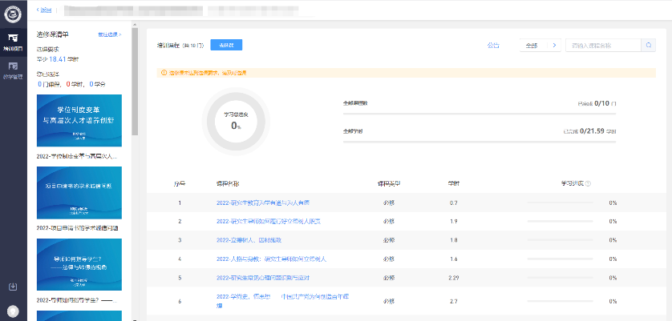
实际数据查询，请点击【进入培训班】，可查看全部课程和单门研修进度和完成情况（学时数、课程数、选修必修等）。
6.证书生成
请在规定的时间内，完成规定的学时后，点击【生成证书】

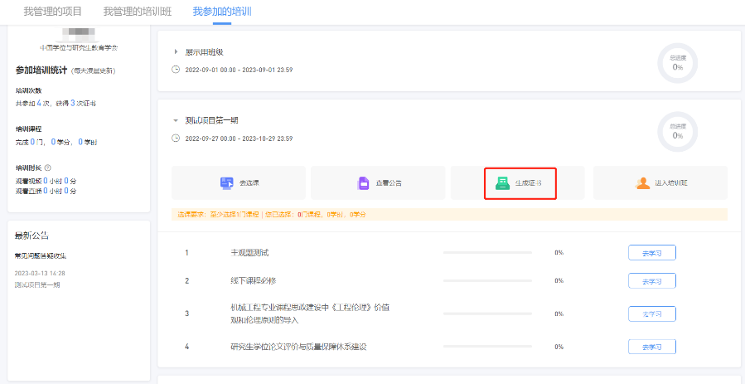
点击【生成证书】后，出现的图片为证书模板样式，直接点击【确认生成】，即可生成自己的中国学位与研究生教育学会“四有导师学院”在线研修证书（电子版）。
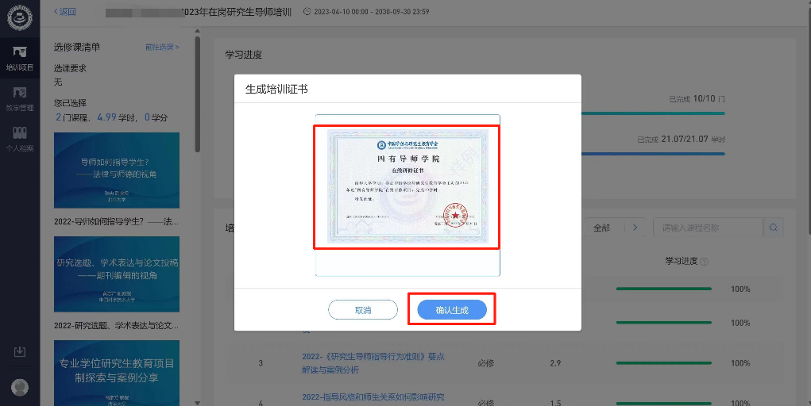

平台技术支持电话：010-82152565（工作日09：00-17：00）
学会四有导师学院联系邮箱：sydsxy@csadge.org.cn。

